Instituto Politécnico Nacional

ESCOM

Ingeniería en Sistemas Computacionales

Fundamentos de Programación

Practica 05

Boleta: 2021630738

Torres Abonce Luis Miguel

Grupo: 1CV16

Estructura a archivos

Objetivo de la práctica.

Resolver las problemáticas en cuestión

Introducción.

En esta práctica se llevó a cabo la realización del programa donde se simulaba el problema en control escolar sobre cómo se llenan los grupos, se mete información tipo nombre, edad boleta y poder modificar a esta, así como modificar el tamaño de un grupo, o eliminar a un alumno que se dio de baja u otro motivo, se resolvieron todas estas problemáticas de manera eficaz.

Desarrollo.

Para la ejecución del programa se hizo el menú del programa que es quien controla todas las interacciones que se pueden hacer.

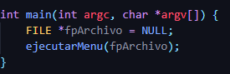

El menú:

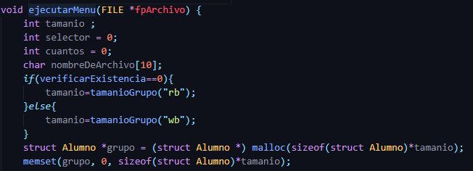

Como primer lugar se declaran todas las variables a utilizar a lo largo del programa, Después se crea y asigna el tamaño de la estructura, después con la función verificar existencia como dice le nombre se verifica que el archivo donde se guardara el tamaño del grupo existe sino lo crea:

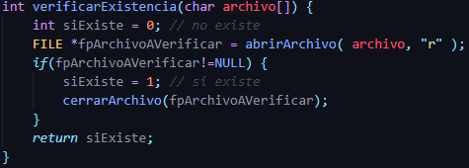

Se crea un while para el control del menú y se le pide al usuario la opción a elegir y la guarda en la variable que corresponde.

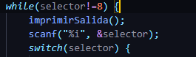

Para el case 1 se utiliza una condicional donde si cuantos que es el número de alumnos que se han registrado es menor al tamaño del grupo entonces se manda llamar a la función introducir información al alumno y se le manda el dato de grupo en el lugar de cuantos se aumenta la cantidad de alumnos ingresados en 1 unidad, si esto no se cumple se imprime que se a alcanzado el número máximo de alumnos en el grupo.

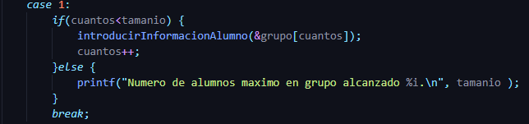

La funcion introducir información al alumno, en esta función se le pide al usuario el nombre del alumno, boleta, y edad y se guarda en la estructura alumno

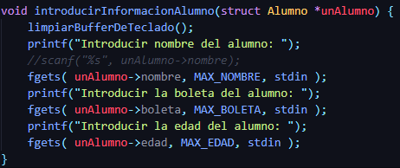

Para el case 2, se le pide al alumno el nombre del archivo, el número de alumnos y se guarda en las variables correspondientes y el grupo se iguala a lo que regrese la función leer información del archivo, cuantos se iguala lo que regrese la función calcular cuantos y se imprime cuantos

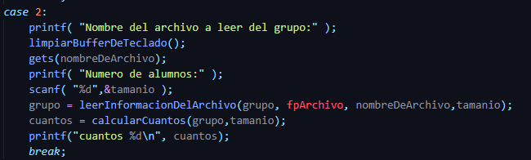

La función leer información del archivo, se declaran las variables a utilizar, se abre el archivo con la funcion abrir archivo y se le manda el nombre del archivo y el modo, después se imprime los archivos registrados, después se ocupa la función fread para imprimir la información del archivo, después se cierra el archivo con la función del mismo nombre y cuantos se iguala a calcular cuantos se manda el dato grupo y max grupo, después se manda llamar a la función mostrar grupo par amostrarlo y se le manda cuantos son y el grupo.

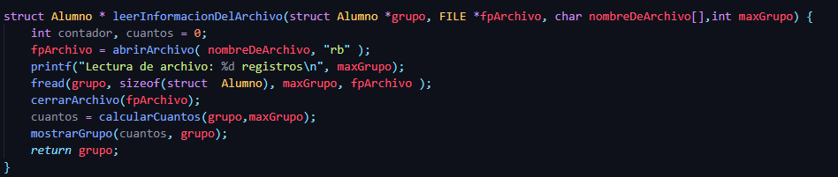

La función mostrar grupo. Se imprime lo que contiene la estructura con ayuda de un contador que pasara por cada uno de los alumnos con ayuda de la función mostrar alumno y se imprime un salto de línea.

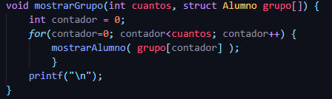

La función mostrar alumno muestra la información en la estructura del alumno solicitado e imprime todos sus datos como boleta, edad y nombre

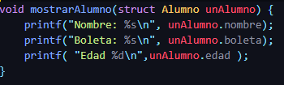

Para el case 3 se utiliza un if para verificar que el mínimo de los alumnos en un grupo sea 30 y te muestra cuantos alumnos faltan, después imprime el mensaje de que archivo se desea guardar al grupo, se guarda en la variable correspondiente y se utiliza la funcion enviar información al archivo

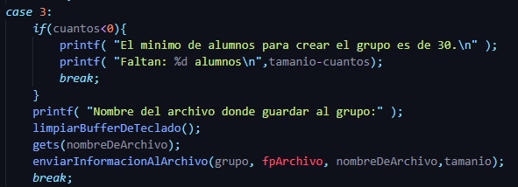

En la función de enviar información se declaran las variables a utilizar y se abre el archivo, y se utiliza la función fwrite donde escribe al archivo toda la estructura y posteriormente se cierra el archivo, y se imprime el mensaje de que los registros se guardaron.

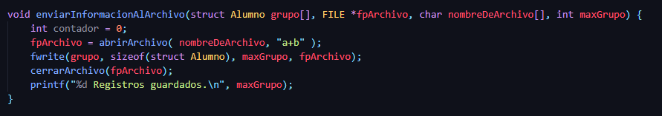

En el case 4 solo se utiliza la función mostrar



La función mostrar grupo. Se imprime lo que contiene la estructura con ayuda de un contador que pasara por cada uno de los alumnos con ayuda de la función mostrar alumno y se imprime un salto de línea.



Para el case 5 solos e utiliza la funcion editar alumno



Donde se declaran las variables a utilizar y se crea un pequeño menú, se pregunta como quiere buscar al alumno si por nombre, edad o boleta y se guarda este dato en la varibale opción, para el case 1

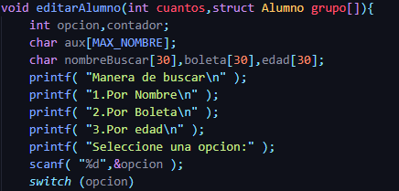

Para el case 1, y 3 se utiliza el mismo procedimiento. Primero se le pide el dato a buscar ya sea la opción elegida después se guarda en la variable y se utiliza un ciclo for donde se utiliza la función strcpy que sirve par copiar una cadena en otra variable, después se utiliza un if donde si lo que devuelve la funcion strcmp es 0 (Esta función compara 2 cadenas y si son iguales devuelve un 0), después se muestra al alumno en el lugar del contador y se llama a ala función introducir alumnos para modificar los datos. Si esto no se cumple se imprime en pantalla el mensaje alumno no encontrado.

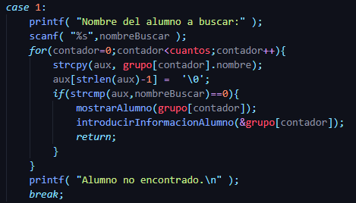

Para el case 6 solo se ocupa la función borrar alumno



Donde se declaran las variables y se iguala a lo que devuelva la función buscar alumno, si lo que devuelve es igual a 1 quiere decir que se encontró al alumno, después se le pregunta si quiere eliminar ese alumno si si se borra el contenido sino se cancela todo el procedimiento. Al final imprime el mensaje alumno eliminado.

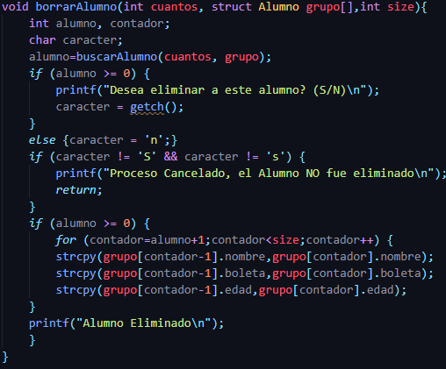

Para el case 3 solo se modifica el tamaño del grupo con la función tamanio grupo



Donde se declaran las variables y e utiliza un if donde si el modo en que se abre un archivo es iguala wb (crear un archivo y escribir) entonces abre el archivo y se le pregunta al usuario el tamaño del grupo y se guarda en la variable y se manda este dato con la función escribir a entero a archivo y se cierra el archivo, caso contrario se abre el archivo y se iguala el tamaño con la funcion leer entero de archivo y se regresa la variable tamanio.

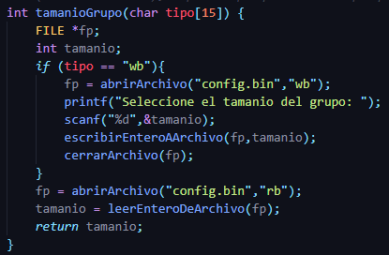

Y finalmente se utiliza la funcio free(grupo).

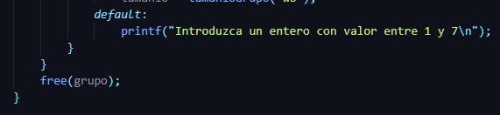

Conclusiones.

Esta practica a sido de las más difíciles debido a que la variable max grup estaba mal y no dejaba que se imprimiera de forma adecuada los alumnos, por lo que la cambie por una funcion int para tener un mejor control de esto, lo más difícil de la practica fue resolver el problema de buscar al alumno por boleta, nombre o edad ya que no tenía muy claro cómo hacerlo pero al saber cómo funciona la función strcmp que compara 2 cadenas fue más fácil de resolver